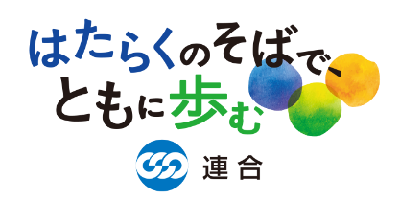
2024年1月18日（木）
「令和6年能登半島地震」
連合災害関連ニュース №2

発行：連合「令和6年能登半島地震対策本部」

1月1日に発生した「令和6年能登半島地震」について、1月18日現在で死者232人となり、いまだに22人の安否不明者がいる状況です。いまだに多くの方が避難所での生活を余儀なくされており、集落の孤立も依然続いている状況です。
報道では学校の再開や集団避難により中学生に勉強ができる環境を提供する動きも見られますが、避難が長期化することへの懸念も持たれています。

◆政府・政党などに対し、被災者の救援、生活・雇用対策、および復旧・復興に向けた政策などに関する要請行動の実施
連合は１月12日に内閣府、16日に立憲民主党および国民民主党に対して、能登半島地震への緊急対策について要請を行いました。
要請した内容は、被災者の安否確認やライフライン復旧などの「緊急に対応すべき事項」、「女性や子どもの安全確保と防犯体制の整備」、「政府予算の速やかな執行」、「当面の緊急雇用・労働対策」、「ボランティア受け入れ体制の整備」の5分野（26項目）にわたるものです。

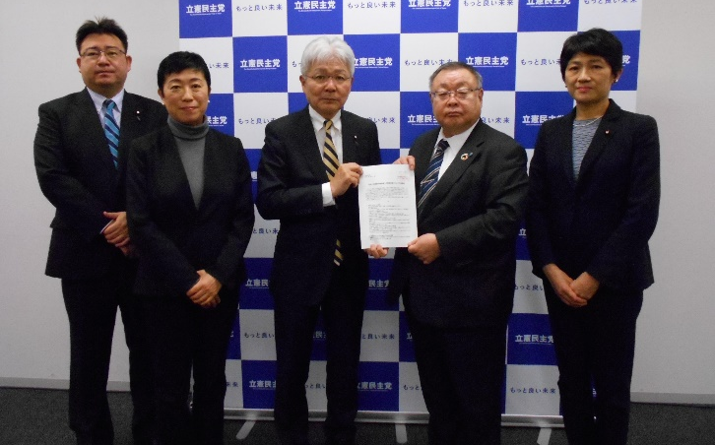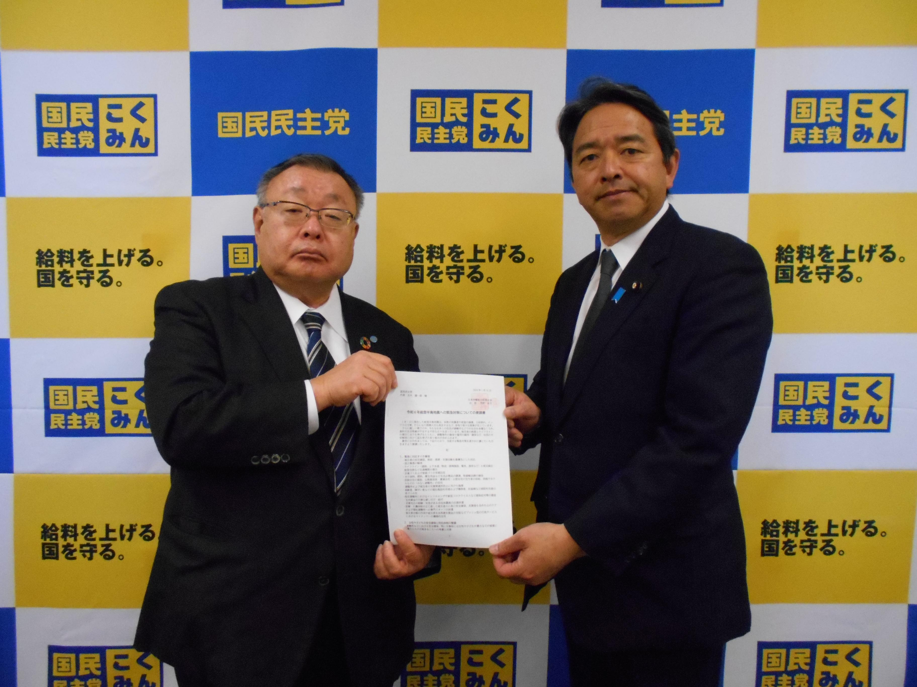
立憲民主党への要請 国民民主党への要請

◆「救援カンパ」の実施
連合は1月17日に開催しました第2回地方連合会事務局長会議において、カンパ箱を設置し、救援カンパを受け付けました。
各地・各所でも取り組まれている中、さらなる募金にご協力いただいき、誠にありがとうございました。
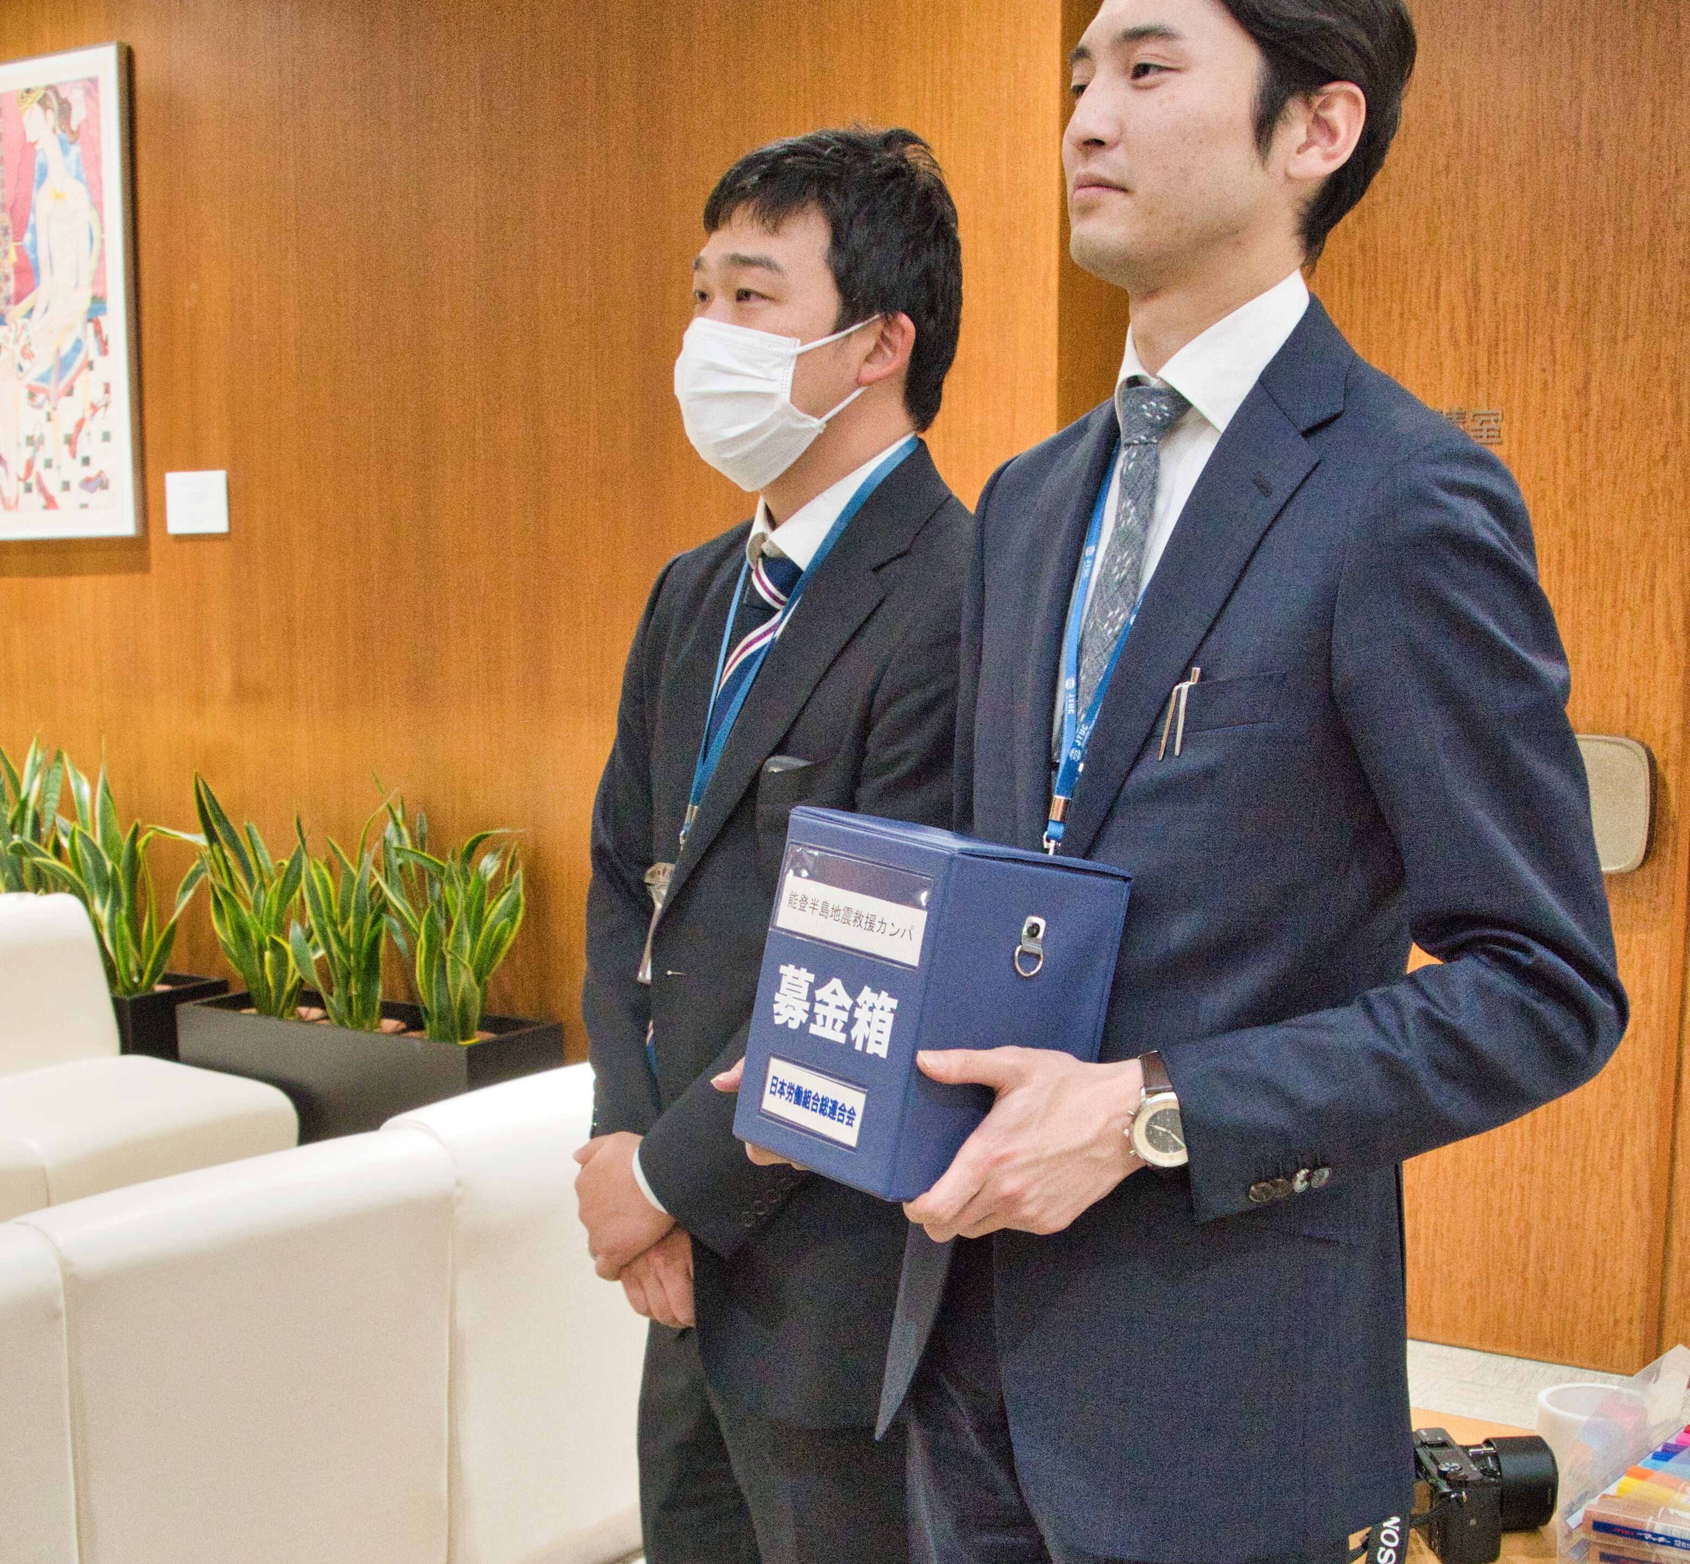
カンパ受付の様子

以下の振り込みによる救援カンパを引き続き募集しております。
＜構成組織の皆さまへ＞
加盟単組ならびに組合員・家族に対しカンパへの協力を求めてください。
＜地方連合会の皆さまへ＞
街頭でのカンパ活動を行ってください。またホームページやＳＮＳなどを通じて「緊急カンパ」への支援を呼びかけてください。

〇振込口座
中央労働金庫 本店営業部 普通預金 No.0199326
口座名：連合令和6年能登半島地震救援カンパ 事務局長 清水秀行
（レンゴウレイワ6ネンノトハントウジシンキュウエンカンパ ジムキョクチョウ シミズヒデユキ）

※金融機関でお振込時の振込票の控えをもって、受領証といたします。
※振込手数料は各自負担
※2024年1月15日（月）より、全国の労金の窓口から振り込む場合、振込手数料免除。
（他行および労金ＡＴＭ、インターネットバンキングからは減免不可）

〇各構成組織・地方連合会で集約の上、お振込み願います。
・第１次集約：2024年2月15日（木）
・最終集約 ：2024年3月 4日（月）
◆特設サイトを都度更新しています。
連合ＨＰに「令和6年能登半島地震」に関する特設サイトを都度更新しています。救援カンパの情報や災害関連ワークルールＱ＆Ａなどを掲載しています。
「令和6年能登半島地震」特設ページ
https://www.jtuc-rengo.or.jp/activity/kizuna/noto2024/

全国のみなさん、ぜひ力をお貸しください。全力で被災地を支援しましょう！
★「令和6年能登半島地震対策本部」事務局★
総合運動推進局・北野、連帯活動局・杉山
電話:03-5295-0513 FAX:03-5295-0547 メール:rentai@sv.rengo-net.or.jp

